«Весна. Встречаем птиц»

Дети должны усвоить: основные названия птиц; почему они улетают на юг и потом возвращаются; из каких частей состоит их тело, чем оно покрыто;
о птицах весной (прилетают птицы, начинают вить гнёзда и выводить птенцов). Воспитание бережного отношения к птицам (рассматривать, не нанося им вред, кормить только с разрешения взрослых, не пугать, не разорять гнёзда).

1.Лексический материал.
Лексический материал: туловище, хвост, крылья, голова, клюв, перья, ноги, перелётные, улетают, прилетают, перелетают из одного края в другой, чирикают, скворечник, птенцы, грачи, скворцы…

2.Развитие моторики.
Инструкция | Выполнение движений
Тает снежок, ожил лужок,  День прибывает, когда это бывает? | Прошагать стихотворение.
Птицы в небе тают, тают –  Птицы с юга прилетают.  Всё, растаяли вдали  Аист, цапли, журавли. | Машем руками, постепенно поднимая и опуская их вверх, вниз.  Ладонь «козырьком» ко лбу.  Загибаем по очереди мизинец, безымянный и средний пальцы.

3.Лексико – грамматические игры и упражнения.
-«Каких птиц много на дереве?» - усвоение категории родительного падежа множественного числа.
На дереве много сорок. На дереве много дятлов. На дереве много ворон…
-«Какой птички не стало?» - усвоение категории родительного падежа единственного числа.
Не стало совы, не стало грача…
-«Живой – не живой» - закрепление понятий «одушевлённый/неодушевлённый»

4.Развитие связной речи.
Составление рассказа о прилёте птиц по вопросам педагога.
Когда наступает весна? Почему наступает весна?
Почему возвращаются птицы? Откуда прилетают птицы?
Какие птицы прилетают?...

С опорой на алгоритм:

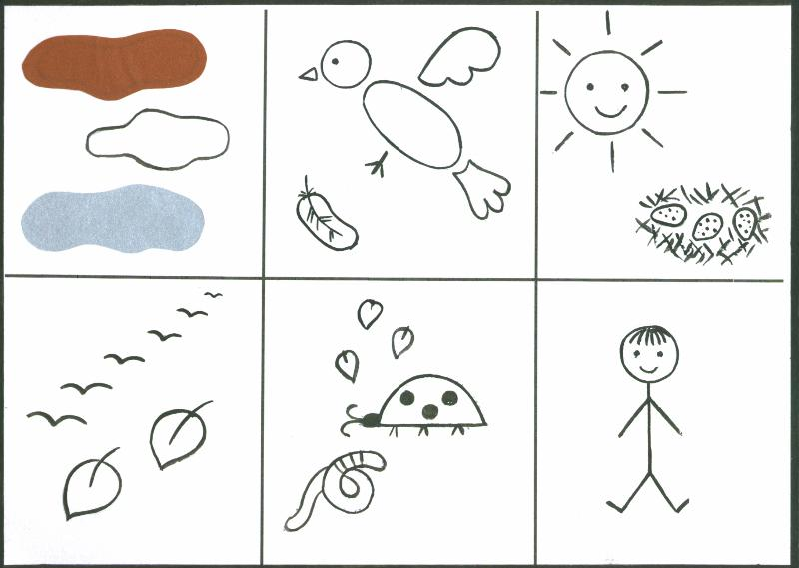
5.Позновательная деятельность.
-«Образование числа ….» - продолжать учить отсчитывать предметы в пределах 10, считать с помощью слухового и двигательного анализаторов. Продолжать учить воспроизводить числовой ряд от заданного до заданного числа.
-«Сравнение множеств.» - сравнивать множества (больше, меньше на 1, на 2), уравнивать множества путём добавления и убавления предметов (на 1, на 2).
-«Равенство и неравенство (+1, -1), сравнение количества»-Продолжать учить детей устанавливать равенство и неравенство (+1, -1). Закреплять умение сравнивать количества, давая определения больше (меньше) на один. Продолжать учить дорисовывать до заданного количества предметы.
-« Найди фигуру разной величины» - закреплять умение детей в процессе выбора заданной формы по образцу отвлекаться от других признаков: цвета и величины. Развивать зрительное внимание и память.
-Конструирование «Птица» - Продолжать учить детей воспроизводить пространственные отношения между элементами при конструировании по подражанию ( внизу, вверху, рядом, посередине). Развивать зрительное внимание и память.
-«Выполнение словесных инструкций» - Продолжать учить детей воспроизводить пространственные отношения между элементами при конструировании по образцу и словесной инструкции ( внизу- вверху). Формирование зрительного внимания и памяти.
-« У кого колокольчик?» - Учить детей определять направление звука и его источник без опоры на зрительный анализатор. Развивать слуховое внимание и память.
-Изготовление поделки из бумаги «Птичка».
Учить выполнять поделку в технике «оригами», складывать бумагу в разных направлениях, хорошо проглаживать линии сгибов, дополнять образ дополнительными деталями
-Коллаж «Птицы прилетели»
Учить детей передавать весенние явления с использованием разных изобразительных техник и материалов («рисование ладошкой», аппликация, бумагопластика, мнемотехника и т.п.).

